Электромагнитный расходомер-счетчик РСЦ
на высокое давление
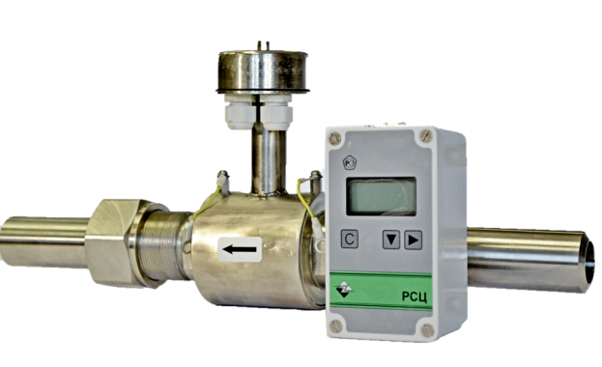
Область применения:
В качестве измеряемой жидкости может быть питьевая вода, технические кислоты, щелочи, рассолы или растворы различных веществ, пульпы с мелкодисперсными неферромагнитными частицами и другие жидкости с вышеуказанной проводимостью.
Принцип работы и описание:

- Принцип работы расходомера основан на законе электромагнитной индукции.
- Состав изделия:
первичный преобразователь (ПП);
измерительный блок (ИБ);
блок питания;
соединительный кабель (до 150 метров).

Основные технические характеристики:

- Параметры измеряемой среды:
Температура | +5…+150 °С
Давление | не более 16 МПа (160 атм)
Электропроводность | не менее 200 мкСм/м
- Параметры прибора:

Погрешность измерения | ±1 %
Диапазон измерения | 0,0176…17,60 м³/ч
Диаметр ПП | DN 25 мм
Технологическое присоединение | метрическая резьба
Футеровка ПП | фторопласт Ф-4
Материал электродов | нержавеющая сталь 12Х18Н10Т
Исполнение ИБ | выносной
Индикация ИБ | жидкокристаллический дисплей
Выходные сигналы | аналоговый (0…5 мА, 0…20 мА, 4…20 мА), импульсный с нормированным весом импульса (л/имп), RS485, Modbus RTU
Напряжение питания  с блоком питания | 12 В, 24 В  220 В
Исполнение оболочки по ГОСТ 12254-96:  первичный преобразователь  измерительный блок | IP65  IP65

- Минимальный, переходный, наибольший расходы указаны в таблице 1.
Таблица 1
Dу, мм | Qнаим, м³/ч | Qп1, м³/ч | Qп2, м³/ч | Qнаиб, м³/ч
25 | 0,0176 | 0,070 | 0,176 | 17,60

Где: Dу – диаметр условного прохода ПП; Qнаим – минимальный расход; Qп1 и Qп2 – переходные расходы; Qнаиб – наибольший расход;

- пределы допускаемой основной относительной погрешности δ расходомера в зависимости от диапазона измеряемого расхода:
- Qп2 ≤ Q ≤ Qнаиб должен составлять ±1 %;
- Qп1 ≤ Q < Qп2 должен составлять ±2 %;
- Qнаим ≤ Q < Qп1 должен составлять ±4 %.
Габаритные размеры:
Обозначение | В | Н | L | L1
ППРм 025.01.01.00 | 83,5 | 170 | 200 | 79

Конструктивные особенности:
Расходомеры выпускаются с использованием трубы с увеличенной толщиной стенок и монтажным комплектом из нержавеющей стали, позволяющим использовать прибор при давлении измеряемой среды до 160 атм.
Особенности:

- окружающая температура, -10…+50°С;
- измерение прямого и реверсного расхода;
- функция архивирования накопленного объема и времени наработки;
- дистанционная передача данных;
- датчик «сухой» трубы;
- отсутствие движущихся частей и потери давления;
- расходомер может выводить на индикатор измерительного блока и (или) через интерфейс RS-485, и (или) через токовый выход, и (или) через импульсный выход на внешние устройства параметры, указанные в таблице 2.
- Таблица 2
Параметры | На индикатор | Через интерф. RS-485 | Через  токовый выход | Через  импульсн. выход
объем жидкости, V (м³, л) | + | + |  | +
часовой архив, Vч | + | +
дополнительный счетчик с возможностью обнуления, VD (м³, л) | +
время наработки, t (ч) | + | +
объемный (мгновенный) прямой расход жидкости, Q (м³/ч; л/мин; %) | + | + | + | +
объемный (мгновенный) обратный расход жидкости, Q (м³/ч; л/мин; %)  с указанием обратного направления потока (знак "минус") | + | + |  | +
масштаб шкалы расхода по токовому выходу QI, (%)  (от 10 % до 100 % Qmax) | +
диапазон выходного тока, I (мА) | +
вес импульса, ps (л/имп) | +
диаметр условного прохода, Dу (мм) | + | +
сетевой адрес в сети RS485, A | + | +
коэффициент демпфирования (сглаживания) показаний мгновенного расхода τ, (не более 3) | +
- межповерочный интервал 4 года
- гарантийный срок 36 месяцев
Свидетельство об утверждении типа средств измерений RU.С.29.006.А № 54525

